CV | Sophie Smid  Gedreven zorgprofessional met aandacht voor het vak en gemotiveerd door het creëren van kansen voor cliënt en medewerker
Personalia  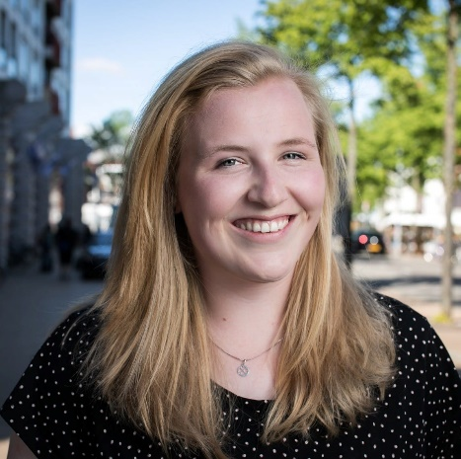  ADRES  Gerard Doustraat 17  9404 AN Assen  Nederland  TELEFOON  +31621213619  E-MAIL  sophiesmid@live.nl  LinkedIn  Sophie Smid | ERVARING  2022 maart – heden: Jeugdzorgwerker D bij Elker Jeugdhulp & Onderwijs  Werkzaamheden: Ik ben werkzaam op behandelgroep Fleks binnen het behandelcentrum 12+ van Elker. De doelgroep betreft jongeren van 12 - 18 jaar met complexe problematieken. Vanuit een pedagogisch kader binnen een residentiële setting verricht ik samen met mijn team werkzaamheden zoals het verantwoordelijk zijn voor de dagelijkse begeleiding en zorg van de jongeren gericht op de ontwikkeling, het bieden van structuur, op basis van de behandelplannen van de cliënten te werk gaan om hen zo veel mogelijk te begeleiden en te ondersteunen bij het behalen van hun behandeldoelen en het emotioneel beschikbaar zijn als tijdelijk vervangend opvoeder middels een traumasensitieve werkwijze.  2019 april – 2021 december: Persoonlijk begeleider bij Wonen met Zorg B.V.  Werkzaamheden: Vanaf april 2019 tot juli 2020 heb ik mijn stage voor de opleiding persoonlijk begeleiding specifieke doelgroepen afgrond bij Wonen met Zorg. Na mijn afstuderen ben ik blijven werken bij Wonen met Zorg, hier was ik werkzaam als persoonlijk begeleider. Samen met mijn collega’s heb ik jongeren van 12 – 18 jaar met ontwikkelings- en/of psychische problematiek begeleid en ondersteund in een kleinschalige woonomgeving waar 24-uurszorg geboden werd. Tot slot was ik sinds oktober 2020 lid van de personeelsraad, waar ik de organisatie ondersteunde in faciliterende werkzaamheden en meedacht over de toekomst van de organisatie.  2018 februari – 2019 april: Assistent-begeleider bij Sociaal Lunchcafé Het Schathuis (stage)  Werkzaamheden: In februari 2018 ben ik bij het Schathuis begonnen als stagiaire in de functie assistent-begeleider. Tijdens deze stage heb ik mensen in alle leeftijdscategorieën met afstand tot de arbeidsmarkt begeleid. Door hen te ondersteunen in de persoonlijke ontwikkeling, hielp ik samen met mijn collega’s de cliënten weer in hun kracht, waardoor ze weer volwaardig deel kunnen nemen aan de samenleving.  2016 – 2018: Topsporter bij het Nederlands damesteam ijshockey U18  Prestaties: Met het Nederlands damesteam ijshockey U18 hebben wij ons gekwalificeerd voor het wereldkampioenschap van 2018 in Mexico en hebben wij goud gewonnen.  2018 januari – 2018 december: Winkelmedewerker Kruidvat  Werkzaamheden: Vakken vullen en achter de kassa’s staan.  2015 juni – 2015 december: Serveerster bij De Drie Gezusters te Groningen  Werkzaamheden: Het serveren van ontbijt, lunch en diner bij de gasten aan tafel.  OPLEIDING  2017- 2020: Noorderpoortcollege, Groningen  Persoonlijk begeleider specifieke doelgroepen MBO-niveau vier  2012-2017: CSG Wessel Gansfort College, Groningen  VMBO- TL  Cursussen/Trainingen  - Geweldloos verzet (2018 & 2023)  - ABC (2023)  - Suïcidepreventie (2022)  - Jaarlijkse herhaling BHV  Eigenschappen  - Collegiaal  - Doorzettingsvermogen  - Empathisch  - Flexibel  - Geduldig  - Verantwoordelijk  Interesses en aanvullende informatie  Ondanks dat ik geen topsport meer uitoefen, speel ik nog op recreatief niveau ijshockey en ben ik regelmatig te vinden in de sportschool. Daarnaast ga ik er graag op uit met mijn vriendinnen, houd ik van motor rijden en reizen.  Werk gerelateerd ben ik 32 uur per week inzetbaar en ben ik in het bezit van een auto en rijbewijs.

